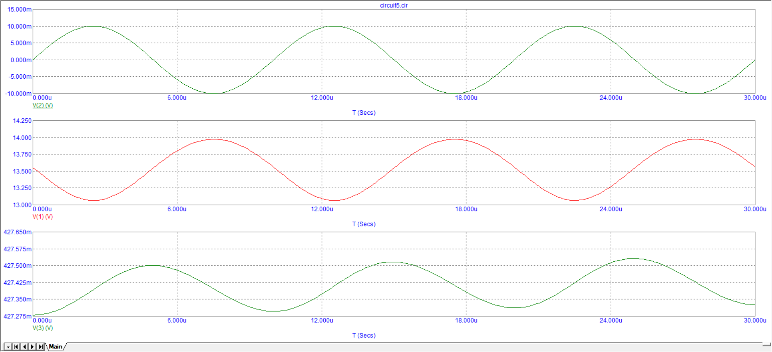





Напряжение на входе = 10мВ

Напряжение на выходе в точке 1 = 14В

Напряжение на выходе в точке 2 = 427.532мB

Коэффициент усиления в точке 1 = 14/ (10 \* 10-3) = 1400

При усилении частоты 